北京科技大学 2012--2013学年 第一学期
装 订 线 内 不 得 答 题
自 觉 遵 守 考 试 规 则，诚 信 考 试，绝 不 作 弊
复变函数与积分变换 试卷（A）
院(系) 班级 学号 姓名
试卷卷面成绩 |  |  |  |  |  |  |  | 占课程考核成绩70% | 平时  成绩占30% | 课程考  核成绩
题号 | 一 | 二 | 三 | 四 | 五 | 六 | 小计 | 占课程考核成绩70% | 平时  成绩占30% | 课程考  核成绩
满分 | 30 | 15 | 16 | 16 | 15 | 8 | 100
得分
评阅
审核

- 填空题（每小题3分,共30分）
一题得分

1.复数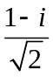的指数形式为 exp(-π／4)i .
2. 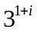的主值为 3（cos ln3+I sin ln3）
3. 若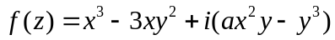在平面上解析，则 3 .
4.设为正向圆周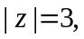 则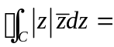 18πi .
5.设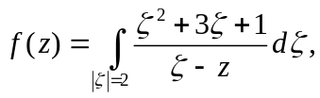 其中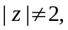 则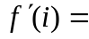 3+2i .
6.设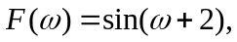 则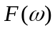的傅里叶逆变换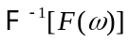为(e^2δ(t-1)-e^-2δ(t+1))/2j
7.设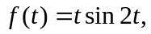 则的拉普拉斯变换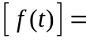 4s/(s^2+4)^2 .
8.设为函数的级极点，则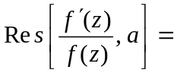 -n .
9.设幂级数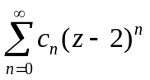在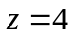处收敛，在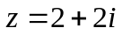处发散，则其收敛半径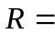 2 .
10.函数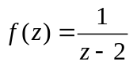在处的泰勒级数为 -Σz^n/2(^n+1) .

- 单选题（每小题3分,共15分）
二题得分

1.函数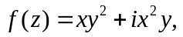 则（ D ）.
A. 仅在原点解析 B. 仅在直线上可导
C. 仅在直线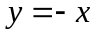上可导 D. 仅在原点可导
2. 积分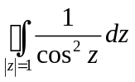的值为（ D ）.
A. 不存在 B. C. D.
3.已知两级数I. 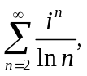 II.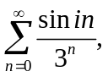 则下列判断正确的是 ( C ).
A. 级数I和级数II均发散 B. 级数I条件收敛，级数II发散
C. 级数I条件收敛，级数II绝对收敛 D. 级数I和级数II都绝对收敛
4.设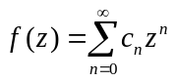在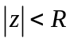内解析，为正整数，则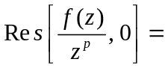（ A ）.
A. 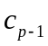 B. 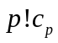 C. 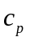 D. 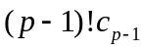
5.设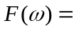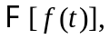 则傅里叶积分变换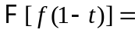 ( D ).
A. 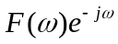 B. 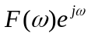 C. 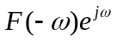 D. 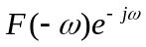

- 计算题（共16分）
三题得分
1．（8分）设函数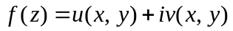，其中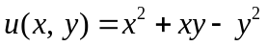，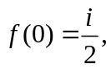
（1）验证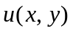是调和函数；
（2）若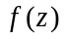解析，试求，并将其写成的表达式。
解：(1) 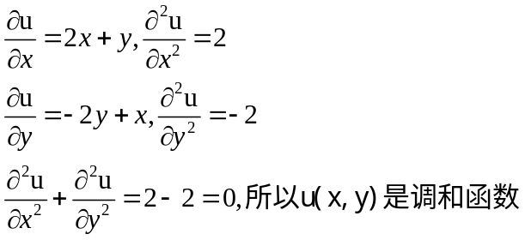
(2)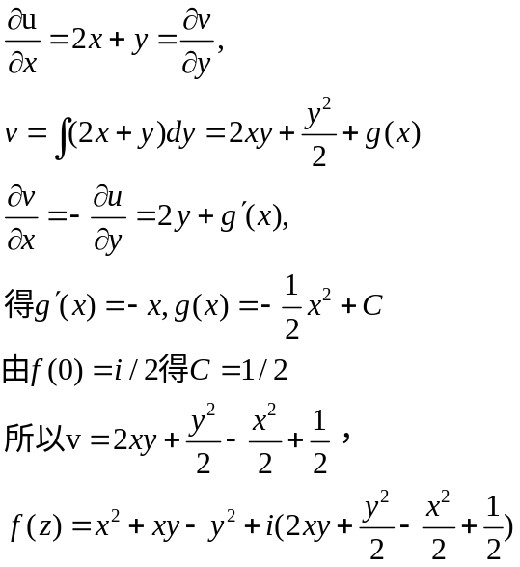
=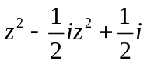
2．（8分）计算积分I=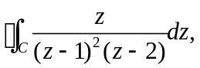 C为正向圆周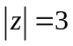.
装 订 线 内 不 得 答 题
自 觉 遵 守 考 试 规 则，诚 信 考 试，绝 不 作 弊
解：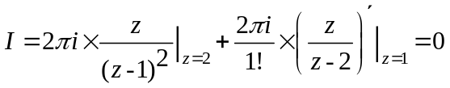
四题得分
四、计算题（共16分）
1. (8分)利用留数计算实积分I=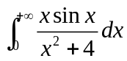.

解：
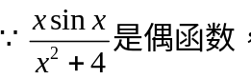
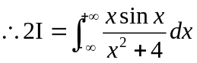=Im(2πi*Res（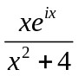，2i）)=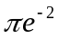
所以I=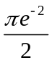

2.（8分）将函数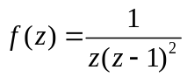在圆环域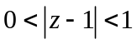内展开成洛朗级数.

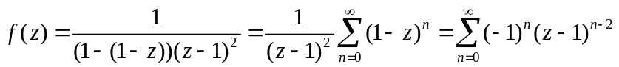

五.计算题（共15分）
五题得分
1. (5分) 求傅里叶变换 其中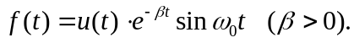
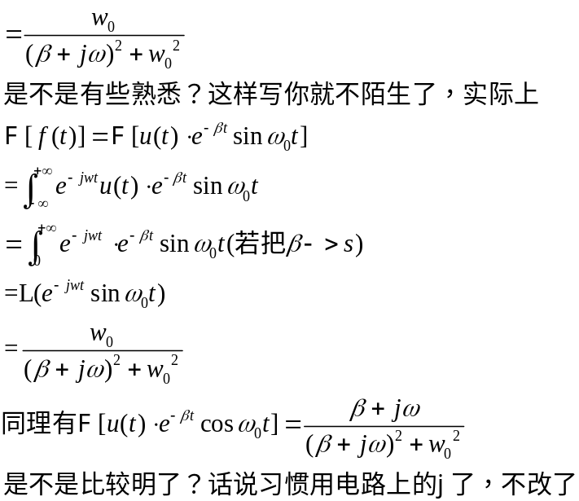

装 订 线 内 不 得 答 题
自 觉 遵 守 考 试 规 则，诚 信 考 试，绝 不 作 弊
2. （10分）用拉普拉斯积分变换求解二阶微分方程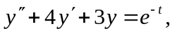 其中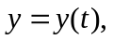
且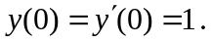
解：
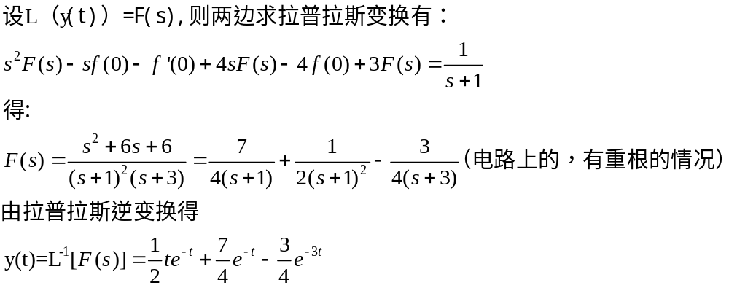

六.证明题（共8分）
六题得分
1.（4分）设在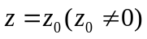解析，且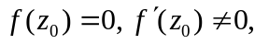证明：
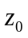是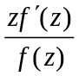的一级极点，并计算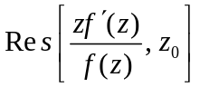.
证明：
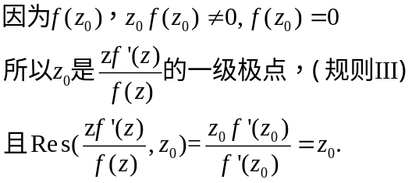

2.（4分）设在单位圆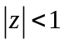内解析，且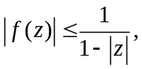 证明：
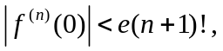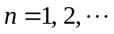
证明：
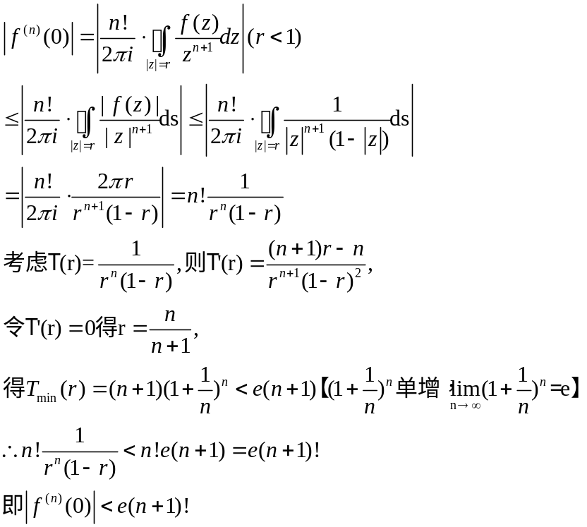
结果出来了，但还有点疑问，求大神解答
待续，，，，，，，，，，

